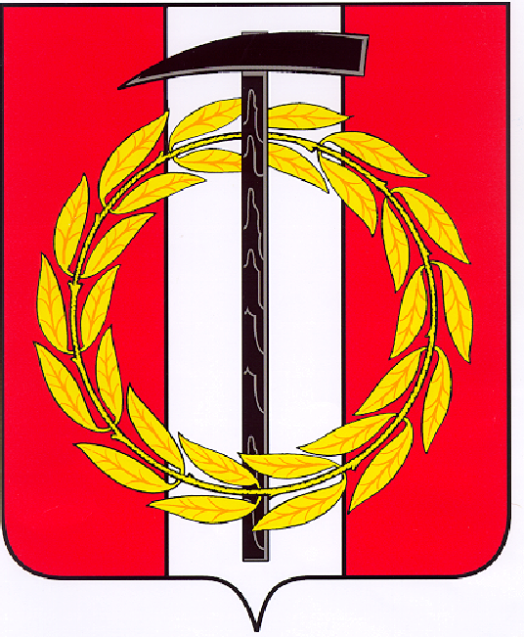
Собрание депутатов Копейского городского округа
Челябинской области

РЕШЕНИЕ
31.05.2023 782-МО
от _______________№_____
О внесении изменений в решение Собрания депутатов Копейского городского округа от 30.05.2012 № 525-МО

В соответствии с Уставом муниципального образования «Копейский городской округ», в целях совершенствования работы по занесению граждан на Доску почета Копейского городского округа, в связи с кадровыми изменениями,
Собрание депутатов Копейского городского округа Челябинской области
РЕШАЕТ:
1. Внести в положение о Доске почета Копейского городского округа, утвержденное решением Собрания депутатов Копейского городского округа от 30.05.2012 № 525-МО «Об утверждении положения о Доске почета Копейского городского округа Челябинской области» (далее - Положение), следующие изменения:
1) пункт 3 Положения изложить в следующей редакции:
«3. Занесение граждан на Доску почета осуществляется ежегодно в августе»;
2) в приложении 2 к Положению слова «начальник отдела муниципальной службы и кадров управления делами и муниципальной службы администрации Копейского городского округа» заменить словами «начальник отдела организационной и контрольной работы управления делами и муниципальной службы администрации Копейского городского округа».
2. Настоящее решение подлежит официальному опубликованию в газете «Копейский рабочий» и размещению на официальном сайте Собрания депутатов Копейского городского округа Челябинской области.
3. Контроль исполнения настоящего решения возложить на постоянную комиссию по организационным, правовым и общественно-политическим вопросам Собрания депутатов Копейского городского округа.
4. Настоящее решение вступает в силу со дня его официального опубликования.

Председатель Собрания депутатов Копейского городского округа  Е.К. Гиске | Исполняющий обязанности  Главы Копейского городского округа  Н.В. Сазонов

